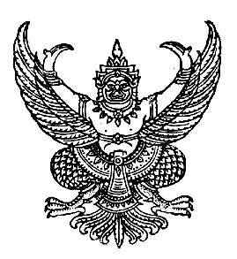

ประกาศสภาเทศบาลตำบลร่มเมือง
เรื่อง รับรองรายงานการประชุมสภา สมัยสามัญ สมัยที่ ๓ ครั้งที่ ๑ , ๒ ประจำปี พ.ศ. ๒๕๕๘

.........................................................

ด้วยสภาเทศบาลตำบลร่มเมือง อำเภอเมืองพัทลุง จังหวัดพัทลุง ได้กำหนดประชุมสภา สมัยสามัญ สมัยที่ ๓ ครั้งที่ ๑ ในวันพุธที่ ๑๙ สิงหาคม ๒๕๕๘ เวลา ๑๙.๐๐ น. ณ ห้องประชุมสภาเทศบาลตำบลร่มเมือง และประชุมสภาสมัยสามัญ สมัยที่ ๓ ครั้งที่ ๒ ประจำปี พ.ศ. ๒๕๕๘ ในวันศุกร์ที่ ๒๘ สิงหาคม ๒๕๕๘ เวลา ๐๙.๐๐ น. ณ ห้องประชุมสภาเทศบาลตำบลร่มเมือง อำเภอเมืองพัทลุง จังหวัดพัทลุง

ได้มีมติที่ประชุมรับรองรายงานการประชุมสภาสมัยสามัญ สมัยที่ ๓ ครั้งที่ ๑ และ ครั้งที่ ๒ ประจำปี พ.ศ. ๒๕๕๘ ในวันพุธที่ ๒๔ กุมภาพันธ์ ๒๕๕๙ ซึ่งเป็นการประชุมสภา สมัยสามัญ สมัยที่ ๑ ประจำปี พ.ศ. ๒๕๕๙ ดังกล่าวเรียบร้อยแล้ว

จึงประกาศให้ทราบและประชาสัมพันธ์โดยทั่วกัน
ประกาศ ณ วันที่ ๒๔ กุมภาพันธ์ พ.ศ. ๒๕๕๙

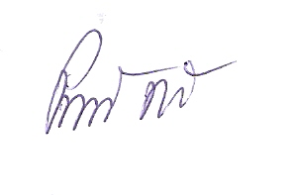
(ลงชื่อ)

(นายปราถนา ฤทธิเรือง)
ประธานสภาเทศบาลตำบลร่มเมือง

d/อรอุษา /ประกาศเทศ./น. ๑๖ /ค ๐๖

ประกาศสภาเทศบาลตำบลร่มเมือง
เรื่อง รับรองรายงานการประชุมสภา สมัยสามัญ สมัยที่ ๔ ประจำปี พ.ศ. ๒๕๕๘

.........................................................

ด้วยสภาเทศบาลตำบลร่มเมือง อำเภอเมืองพัทลุง จังหวัดพัทลุง ได้กำหนดประชุมสภา สมัยสามัญ สมัยที่ ๔ ประจำปี พ.ศ. ๒๕๕๘ ในวันจันทร์ที่ ๑๖ พฤศจิกายน ๒๕๕๘ เวลา ๐๙.๐๐ น. ณ ห้องประชุมสภาเทศบาลตำบลร่มเมือง อำเภอเมืองพัทลุง จังหวัดพัทลุง

ได้มีมติที่ประชุมรับรองรายงานการประชุมสภาสมัยสามัญ สมัยที่ ๔ ประจำปี พ.ศ. ๒๕๕๘ ในวันจันทร์ที่ ๑๖ พฤศจิกายน ๒๕๕๘ ซึ่งเป็นการประชุมสภา สมัยสามัญ สมัยที่ ๑ ประจำปี พ.ศ. ๒๕๕๙ ในวันพุธที่ ๒๔ กุมภาพันธ์ ๒๕๕๙ ดังกล่าวเรียบร้อยแล้ว

จึงประกาศให้ทราบและประชาสัมพันธ์โดยทั่วกัน
ประกาศ ณ วันที่ ๒๔ กุมภาพันธ์ พ.ศ. ๒๕๕๙

(ลงชื่อ)

(นายปราถนา ฤทธิเรือง)
ประธานสภาเทศบาลตำบลร่มเมือง

d/อรอุษา /รับรองรายงานการประชุมสภา/น. ๓ /ค ๐๖

